Русская народная сказка «Теремок»

(конспект театрализованной деятельности
в средней группе)

Программные задачи:
1.Учить разыгрывать несложные представления по знакомым русские народные, используя выразительные средства : интонация, жесты, мимика.
2.Развивать индивидуальные творческие способности детей.
3. Формировать у детей представление о чувстве дружбы, взаимопомощи на основе сказок.
Действующие лица:
Сказочница: воспитатель – Морозова Е.А.
Мышка - норушка – Полина Медведенко
Лягушка – Танечка Сорокина
Ёжик – Никита Ромащенко
Зайка – побегайка – Артем Марков
Лисица – Настенька Федорова
Волк – Дима Крицкий
Медведь – Дима Евсеев
Театрализованное представление
Воспитатель:
Сегодня ребята покажут вам сказку «Теремок».
Воспитатель:
Лапушки, лапушки, Губки сожмите,
Надоели балушки? Ручки сложите,
Сядьте, посидите, Сказку посмотрите.
Дети поют: Стоит в поле теремок, он ни низок, ни высок
Воспитатель: Бежала мышка-норушка по полю и увидала теремок.
Мышка: Какой красивый теремок! Кто-кто в теремочке живет? Кто-кто в невысоком живет? Никто не отвечает. Буду теперь я здесь жить.
Воспитатель: Забежала мышка-норушка в теремок и стала в нем жить.
Дети: Стоит в поле теремок, он ни низок, ни высок
Воспитатель: Скачет по полю лягушка-квакушка, остановилась и спрашивает.
Лягушка: Кто-кто в теремочке живет? Кто-кто в невысоком живет?
Мышка: Я мышка-норушка, а ты кто? (пи-пи-пи)
Лягушка: А я лягушка-квакушка (ква-ква-ква)
Воспитатель: Ой, ребятушки мои милые, а вы знаете, такую русскую народную примету: Лягушка расквакалась - к дождю.
Давайте вместе споем песню «Дождик»?
Дети: поют.
Лягушка подпрыгивает к теремку
Мышка: Лягушка, иди ко мне жить?
Воспитатель: Лягушка прыгнула в теремок, стали они жить вдвоем, мышка песенки поет, Лягушка блинчики печет.
Дети: Стоит в поле теремок, он ни низок, ни высок.
Воспитатель: Бежит мимо зайка- побегай-ка, остановился у теремка и спрашивает.
Зайка: Кто-кто в теремочке живет? Кто-кто в невысоком живет?
Мышка: Я мышка-норушка
Лягушка: Я лягушка-квакушка.
Звери: А ты кто?
Зайка: я зайка- побегай-ка, пустите меня к себе жить!
Звери: заходи к нам.
Бежит по полю ежик, увидал теремок и спрашивает.
Ежик:! Кто-кто в теремочке живет? Кто-кто в невысоком живет?
Мышка: Я Мышка-норушка
Лягушка: А я лягушка-квакушка
Зайка: я зайка- побегай-ка.
Вместе: а ты кто?
Ежик: А я ежик ни головы, ни ножек.
По лугу я шел, инструменты нашел,
А как станете играть, весь народ пойдет плясать.
Воспитатель: а ребята тебе ежик помогут, подыграть на музыкальных инструментах. (Звучит оркестр шумовых инструментов)
Воспитатель: Дети, а давайте для ежика споем песню «Ёжик»
Дети: поют.
Ежик: Пустите меня к себе теремок?
Лягушка, Мышка, заяц, иди к нам жить.
Воспитатель: Стали они жить вчетвером: Мышка песенки поет,
Лягушка блинчики печет
Заяц пол в избе метет
А ежик наряды шьет.
Дети: Стоит в поле теремок, он ни низок, ни высок.
Воспитатель: Бежала мимо лисичка- хитрая сестричка .Увидала теремок и спрашивает.
Лиса: Кто-кто в теремочке живет? Кто-кто в невысоком живет?
Мышка: Я мышка-норушка
Лягушка: Я лягушка-квакушка
Зайка: А я зайка- побегай-ка
Ежик: А я ежик- ни головы, ни ножек
Звери: А ты кто?
Лиса: Я рыжая лисица, я бегать мастерица
Пустите меня к себе жить.
Звери: Заходи! Будешь с нами жить.
Воспитатель: Живут все звери дружно и весело.
Дети: Стоит в поле теремок, он ни низок, ни высок.
Воспитатель: Бежит по полю волчок- серый бочок. Остановился у теремка и спрашивает.
Волк: Кто-кто в теремочке живет? Кто-кто в невысоком живет?
Мышка: Я мышка-норушка
Лягушка: Я лягушка-квакушка.
Зайка: А я зайка –побегай-ка.
Ежик: А я ежик- ни головы, ни ножек.
Лиса: А я рыжая лисичка сестричка.
Звери: А ты кто?
Волк: А я волчище -серый хвостище,
Я по лесу бегу,
Я добычу ищу.
Волк: Пустите меня в теремок.
Звери: Заходи к нам жить.
Живут все звери дружно, помогают друг - другу.
Дети: Стоит в поле теремок, он ни низок, ни высок.
Воспитатель: Идет по лесу медведь косолапый. Увидал теремок и спрашивает.
Медведь: Кто-кто в теремочке живет? Кто-кто в невысоком живет?
Мышка: Я мышка-норушка
Лягушка: Я лягушка-квакушка.
Зайка: А я зайка - побегай-ка.
Ежик: А я ежик- ни головы, ни ножек.
Лиса: А я рыжая лисица, я бегать мастерица.
Волк: : А я волчище - серый хвостище.
Звери: А ты кто?
Медведь: А я медведь косолапый, пустите меня к себе в теремок?
Звери: Куда мы тебя пустим? Тут и так места мало.
Медведь: Ничего, я как - нибудь помещусь.
Звучит тревожная музыка, медведь ломает теремок и все звери разбегаются
Воспитатель:
Полез медведь в теремок через окно, теремок не выдержал и развалился. Еле- еле успели из него выскочить все звери. Все целы и невредимы.
Медведь увидел это и запричитал.
Медведь: что же я наделал, что же я наделал?
Звери, Воспитатель: Не плачь медведь, мы тебе поможем построить новый теремок, красивый да просторный.
Звери: Ай, туки-туки-туки-туки,
Застучали молотки,
Застучали в молотки,
Заиграли в локотки.
Тук-ток, тук-ток,
Будет новый теремок
Звери вместе с воспитателем строят теремок.
Воспитатель: Принялись звери строить новый теремок. Медведь бревна тащит, волк пилит, заяц с мышкой гвозди забивают, лягушка воду носит, лисичка ставни красит, ежик двор подметает, всем ребятам помогает.
Воспитатель:
Молодцы звери! Какой красивый новый теремок построили, это потому что работали все дружно и слаженно.
Звери выстраиваются в линеечку.
Медведь: Ай да теремок,
Ай да красавец.
Ноги сами просятся в пляс
Дети исполняют «Польку», затем выстраиваются полукругом.
Воспитатель: Представляет детей героев сказки
В роли: Мышки норушки -
Лягушка –
Ёжик -
Зайка – побегайка -
Лисица -
Волк -
Медведь -
Все: Приглашаем всех на новоселье.

Цель: закрепление, уточнение и упорядочение знаний детей о домашних животных. Развивать память, формировать познавательные интересы у детей. Прививать любовь и уважение к своим родителям.
Предварительная работа: рассматривание иллюстраций, разгадывание загадок, заучивание потешек, разбор непонятных (устаревших) слов. Разучивание песенок, составление альбома «Домашние животные» Подготовка костюмов - три русских сарафана, костюмы или маски коровы, медведя, лошадки, овечки, козлика, кота, курочки и цыпленка.
Интеграция образовательных областей: Познание, Чтение художественной литературы, Коммуникация, Социализация, Музыка.

Ход развлечения:
В зал входит цыпленок (девочка подготовительной группы в костюме цыпленка): - Здравствуйте, ребята!
Ведущий: Ой, а ты кто?
Цыпленок: Да я и сам пока не знаю. Вот только что вылупился, а никого рядом не было, не у кого спросить. А вы, ребята, не знаете, кто я? (Дети высказывают свои предположения, цыпленок сомневается.)
Ведущий: У тебя лапки есть? Клюв есть? Крылышки есть? Перышки есть? Значит ты птичка.
Цыпленок: А я слышал, что птички поют. Правда? Тогда прощайте, пойду искать своих птичек.
Звучит фонограмма песенки цыпленка из мультфильма «Кто же такие птички?» Слова Б. Заходера, музыка А. Журбина.
Надо в дорогу, в дорогу, в дорогу мне торопиться,
Надо узнать, надо узнать, что я за птица.
А почему? Да потому, трудно на свете жить одному.
Знаю, знаю, птицами зовут
Только тех, которые поют.
Только тех, которые поют - птицами зовут.
Цыпленок: Я слышу песенку, значит рядом птички!
Звучит вступление к русской народной песне «Ой, вставала я ранешенько», выходят три девочки в русских сарафанах, мальчик в костюме коровушки и мальчик в костюме медведя. Дети исполняют и инсценируют песню.
Ой, вставала я ранешенько,
Умывалась я белешенько.
Припев:
Ой ли, да ли, калинка моя,
В саду ягода-малинка моя.
Надевала черевички на босу,
Я гнала свою корову на росу.
Припев
Я гнала свою корову на росу,
Повстречался мне медведь во лесу.
Припев
Я медведя испугалася,
Во часты кусты бросалася.
Припев
«Ты, медведюшка-батюшка,
Ты не тронь мою коровушку.
Припев
Я коровушку доить буду,
Малых детушек поить буду.
Припев
Цыпленок, обращаясь к детям, исполняющим песню: Вы птички?
Дети: Нет, мы девочки, а это наша коровушка.
Ведущий: Корова поет «Му», у коровы есть рога, она дает молоко (дети дополняют воспитателя). Вот послушай потешку о коровушке.
Ребенок:
Уж как я свою коровушку люблю,
Уж как я ли свежей травки ей нарву.
Кушай вволюшку, коровушка моя!
Ешь ты досыта, Буренушка моя!
Уж как я свою коровушку люблю,
Сытна пойла я коровушке налью.
Чтоб сыта была коровушка моя,
Чтобы сливочек Буренушка дала.
Ведущий: А вот еще кто-то поет, да так чудно!
Звучит фонограмма цокота лошадиных копыт, выходит ребенок, читает:
Цок, цок, цок, цок, я лошадка серый бок.
Я копытом постучу, если хочешь, прокачу.
Посмотри, как я красива! Хороши и хвост, и грива.
Цок, цок, цок, цок, я лошадка серый бок.
Цыпленок: Значит и ты не птичка, очень жаль, пойду дальше.
Выходят двое детей, один в маске овечки «пасется на лугу», другой читает:
Мимо нас прошли овечки,
Не сказали ни словечка.
Неужели у овечек
Не нашлось для нас словечек?
Цыпленок: Молчат, не поют, значит не птички. Там еще кто-то пасется, пойду к ним.
Выходят двое детей, один в маске козлика изображает действия по содержанию стихотворения, другой читает:
Наш козел-стрекозел
То-то умный был.
Он и воду носил,
И дрова рубил,
Он и тесто месил,
Он и кашу варил,
И козлят кормил.
Цыпленок: Значит и вы не птички?
Ведущий: Не расстраивайся, найдешь ты своих птичек. А ты загадки любишь? Хочешь, мы споем тебе песенку-загадку?
Дети исполняют песню из мультфильма «Веселая карусель» ,стихи Ю. Черных «Кто пасется на лугу?» Цыпленок угадывает.
Далеко, далеко на лугу пасутся ко……
Кони? Нет не кони.
Далеко, далеко на лугу пасутся ко…..
Козы? Нет не козы.
Далеко, далеко на лугу пасутся ко…..
Коровы? Правильно коровы!
Пейте, дети, молоко, будете здоровы!
Выходит кошечка: Послушай и мою песенку, может она тебе подойдет?
Как у котика усы удивительной красы,
Глазки смелые, зубки белые.
Выйдет котя в огород - всполошится весь народ.
И петух, и курица с деревенской улицы
Станут котю в гости звать,
Станут котю угощать.
Цыпленок: Нет, у тебя коготки острые, да и крылышек нет. Пойду дальше.
Выходят курица и цыплята под фонограмму песни «Вышла курочка гулять»
Цыпленок: Так вот же моя песенка, вот мои птички. Ура, я нашел свою маму!
Курочка: Не шали так больше и меня не расстраивай.
Ведущий: Цыпленок благополучно нашел свою маму. Это так хорошо, что все нашлись, ведь так не должно быть на свете, чтоб были потеряны дети. И вы наши милые, любимые, очаровательные, самые лучшие на свете мамы, ни за что и никогда не теряйтесь. Ребята, идите, обнимите своих мамочек, поздравьте их с праздником и пошепчите им на ушко самые ласковые и нежные слова, а потом я вас приглашаю в группу на чаепитие.
Во время чаепития воспитатель поддерживает разговор о том, каких животных встретил цыпленок по дороге и что нужно делать, чтобы не потеряться. Дети ухаживают за мамами

Спортивно-музыкальное развлечение для детей средней группы «Чистота для здоровья нам нужна»
Авторы: руководитель физического воспитания Чикулаева Ольга Сергеевна, музыкальный руководитель Овчинникова Надежда Вениаминовна, МАДОУ «Детский сад № 6», г. Пермь.

Задачи:
Повышать интерес детей к физической культуре; Воспитывать доброту и взаимовыручку в команде; В игровой форме развивать основные физические качества: силу, выносливость, ловкость; Создавать условия для обобщения элементарных валеологических знаний у детей и умение использовать их для своего оздоровления.

Атрибуты к празднику:
Эмблемы для команд, султанчики для болельщиков, витамины, «Ладошки» для жюри, спортивный инвентарь, флажки.

Персонажи:
Фея Чистоты, Грязнуля.

Ход праздника:
Дети входят в зал под музыку и рассаживаются по командам на заранее подготовленные места.
Ведущий:
Здравствуйте, ребята! Сегодня праздник чистоты и здоровья. Всем известно, всем понятно, Что здоровым быть приятно! Только надо знать, Как здоровым стать. Приучай себя к порядку, Делай каждый день…
Дети:
Зарядку!
Ведущий:
И мы сделаем веселую зарядку!

Игровая зарядка «Зверобика»
Уселась кошка на окошко
И стала лапкой уши мыть.
Понаблюдав за ней немножко,
Ее движенья можем повторить.
Припев:
Раз, два, три. Ну-ка, повтори!
Раз, два, три. Ну-ка повтори!
Три, четыре, пять. Повтори опять!
Три, четыре, пять. Повтори опять!
Повтори опять!
Змея ползет лесной тропою,
Как лента, по земле скользит.
А мы движение такое
Рукою можем вам изобразить.
Припев.
Весь день стоит в болоте цапля
И ловит клювом лягушат.
Не трудно так стоять ни капли
Для нас, для тренированных ребят.
Припев.
Живет на свете очень много
Мартышек, кошек, птиц и змей.
Но человек - ты друг природы,
И должен знать повадки всех зверей.
Припев.
Входит Фея Чистоты.
Фея Чистоты:
Добрый день! Я – Чистота!
С вами быть хочу всегда!
Я пришла вас научить
Как здоровье сохранить.
Отгадайте-ка, ребятки,
Мои чистые загадки!
Гладко, душисто, моет чисто.
(Мыло)
Ведущий:
Ребята, поиграем в игру «Банька»?

Игра «Банька»
Ход игры: Дети встают парами, выбирая друг друга по желанию. Дети по очереди выполняют поглаживающие движения по спине, проговаривая слова: «Терли-терли свинки Друг другу спинки». Дети поворачиваются лицом друг к другу, выполняя движения по тексту: «Мыли хвостики-крючки, Отмывали пятачки. Парились веником, Парились березовым. Ух!» Затем игра повторяется. Дети выбирают другого партнера.
Фея Чистоты (загадывает следующую загадку):
Лег в карман и караулю Рёву, плаксу и грязнулю. Им утру потоки слез, Не забуду и про нос. (Платок) Фея Чистоты садится в жюри. В зал вбегает Грязнуля.
Грязнуля:
Я слышу, вы о грязи говорите? А я тут как тут! Что-то мне одной скучно стало. Посмотреть не на кого: все такие чистенькие! Где мои подружки Кляксы? А ну, запачкайте всех детей!

Игра «Кляксы»
Ход игры: Звучит музыка «Баба Яга» П. И. Чайковского. «Клякса» пытается задеть руки детей султанчиком, сделанным из черного полиэтиленового мешка. Дети должны быстро убрать руки.
Грязнуля:
Не получилось… (Обращает внимание на Фею Чистоты.) А это что за красавица? (Дети отвечают, что это Фея Чистоты.) Подумаешь, Чистота! А будет – грязнуля.
Ведущий:
Подожди, Грязнуля! У меня есть предложение. Давай лучше поиграем, посоревнуемся!
Грязнуля:
Посоревнуемся? Согласна! А как?
Ведущий:
Спорт, ребята, очень нужен, Мы со спортом крепко дружим! Спорт – помощник, спорт – здоровье. Спорт – игра, физкульт Ура!
Грязнуля:
А можно, я буду руководить всеми спортивными соревнованиями? Ребята, соглашайтесь, я вас не подведу!
Ведущий:
Давайте попробуем. Посмотрим, что из этого получится. Проводятся эстафеты: Посадка и сбор картофеля. Пронеси, не урони! Велогонки. Передача мяча.
Ведущий:
Ребята, вам понравились соревнования? А пока жюри выносит справедливое решение, мы научим Грязнулю танцевать! Свободный танец по показу ведущего. Жюри подводит итоги.
Фея Чистоты:
Очень рада я за вас сегодня, И совет такой вам дам: Занимайтесь физкультурой По утрам и вечерам. А за праздник вам веселый Я вас всех благодарю. Свой подарок витаминный На здоровье подарю!
Грязнуля:
Да, там, где дети любят чистоту, мне делать нечего. Дети выходят из зала.

«Колобок на новый лад»
(конспект занятия в средней группе)

Задачи: познакомить детей с правилами дорожного движения; учить переходить улицу только по пешеходному переходу («зебре»). Формировать привычку переходить улицу на сигнал светофора. Воспитывать внимательность на дороге.
Действующие лица: воспитатель, Колобок, Заяц, Волк, Медведь, Лиса, дети (в детских машинах на размеченной дороге).
Ход:
Воспитатель
Хочу сегодня рассказать,
Где безопасно вам гулять,
Где можно смело в мяч играть,
На велосипеде мчаться
И не бояться.
Чтоб по улицам ходить,
Нужно правила учить.
Правила движения
Должны знать без сомнения.
Воспитатель подходит к игрушечному домику. Из-за него выходит.
Колобок.
Здесь живет Колобок,
Колобок — румяный бок.
В детский сад он не ходил,
Дорожных правил не учил.
Надоело ему дома сидеть,
Захотел он на мир поглядеть,
Чтоб размялись ноги,
Пошел он по дороге.
Колобок идет по проезжей части дороги.
Колобок
Какая ровная дорога!
Погуляю здесь немного.
По дороге едут машины, сигналят, объезжают Колобка. Выходит Заяц.
Заяц
Здравствуй, здравствуй, Колобок,
Колобок — румяный бок!
Ты с дороги уходи,
Смотри, машина впереди.
Идешь ты здесь напрасно,
Здесь ходить опасно!
Колобок
Лучше, Заяц, помолчи
И меня не учи.
Я здесь дорогу перейду
И от тебя убегу.
Колобок перебегает дорогу в неположенном месте. Навстречу ему выходит Волк.
Волк
Видишь дом тот?
Три окошка в нем.
Огоньки в них горят,
Как идти велят.
Свет горит красный:
Стой, идти опасно!
Огонь зеленый горит:
Иди спокойно — путь открыт!
Колобок
Лучше, волк, помолчи
И меня не учи.
Не боюсь я бед,
Сяду на велосипед.
Поеду по дороге
Мимо той берлоги.
Колобок едет на велосипеде по дороге. Выходит Медведь.
Медведь
Колобок — румяный бок,
Ты с дороги уходи,
Кататься лучше в парк иди.
Ездить тут опасно,
Не рискуй напрасно.
Здесь катить велосипед
Можно лишь с четырнадцати лет!
Колобок
Мишка, лучше помолчи
И меня не учи.
Покатаю мячик мой
Возле этой мостовой.
Колобок кладет велосипед, берет мяч, начинает с ним играть возле проезжей части. Выходит Лиса.
Лиса
Какой веселый, яркий мяч!
Он куда помчался вскачь?
Давай вместе поиграем,
Звонкий мячик покатаем.
Лиса и Колобок играют в мяч. Он выкатывается на проезжую часть дороги. Колобок выскакивает за ним, его со всех сторон окружают машины.
Колобок попал в беду.
Я уж лучше в лес пойду.
Лиса уходит. К Колобку подходят Заяц, Волк, Медведь.
Заяц
Чтоб пешеходом быть...
Волк
Нужно правила учить.
Медведь
Правила движения...
Заяц, Волк, Медведь (хором)
Должны знать без сомнения!
Заяц, Волк, Медведь, Лиса дарят Колобку книгу «Правила дорожного Движения».
Вопросы воспитателя детям
• Правильно ли сделал Колобок, когда без разрешения взрослых ушел из дома?
• Правильно ли сделал Колобок, когда пошел гулять по проезжей части дороги?
• Правильно ли Колобок перешел улицу? Где нужно переходить дорогу?
• Правильно ли сделал Колобок, когда выехал на дорогу на велосипеде? Во сколько лет можно выезжать на дорогу?
• Можно ли играть возле проезжей части дороги?
• Как реагировал Колобок на замечания старших?
Воспитатель. А сейчас, дети, давайте покажем Колобку, как и где можно ходить по улицам.
Дети вместе с воспитателем идут по пешеходной дорожке вдоль проезжей части дороги.
На дороге лежит зверь,
Очень умный, мне поверь.
Весь в полосках щеголяет,
Перейти дорогу приглашает.
Ребята, что за «зверь» лежит на дороге?
Дети. Зебра.
Воспитатель. Почему переход называют «зеброй»?
Дети. Потому что он нарисован полосками, такими же, как у зебры.
Воспитатель. Где нужно переходить дорогу, мы узнали. На что нужно обратить внимание при переходе?
Дети. На светофор.
Воспитатель. На какой сигнал светофора можно переходить дорогу?
Дети. На зеленый.
Воспитатель. Если загорелся зеленый сигнал светофора, можно перейти на другую сторону дороги. Перешли? Дошли до детской площадки? Тогда можно поиграть.
Проводится игра «Воробышки и автомобиль». Воспитатель играет роль «автомобиля», дети изображают «воробышков». Воспитатель читает стихи.
Воробышки летали,
Зернышки клевали.
«Воробышки» спокойно гуляют по площадке.
Автомобиль на дороге —
Уносите ноги!
«Воробышки» разбегаются в разные стороны. Воспитатель ловит их — «автомобиль забирает воробышков в кузов». Игра продолжается до тех пор, пока не будут пойманы все «воробышки».
Вот и закончилось наше приключение. Я надеюсь, что Колобок и вы, дети, запомнили правила дорожного движения

-«Праздник Зонтика» —

Сценария развлечения в средней группе.
Ведущая: Ребята, посмотрите, как дождливо стало на улице. Значит, сегодня у кого-то праздник. А чтобы узнать у кого, нужно отгадать загадку:
В руки ты его возьмёшь – и тебе не страшен дождь!
Дождь пойдёт – его ты сложишь!
И гулять под солнцем сможешь.
Если ясен горизонт, что оставим дома?
(Зонт)
Дети отгадывают загадку. Слышатся капельки дождя.
Ведущая: Ой, ребята, кажется, будет дождь. Нужно позвать Зонтик, ведь сегодня у него праздник!
Дети зовут. Входит Зонтик.
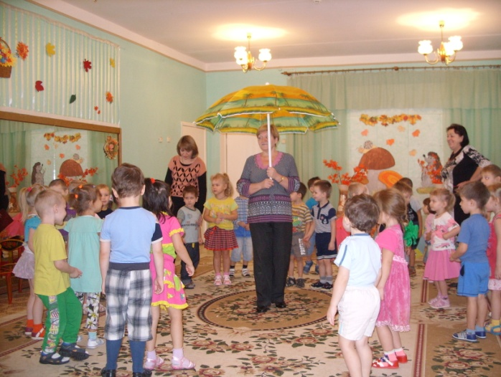
Зонтик: Если тучка хмурится и грозит дождём –
Спрячемся под Зонтиком, дождик переждём.
Ребята, вы меня узнали? Я – Зонтик. А вы знаете, что я делаю?
Дети: Нет!
Ведущая: Ребята, разве вы не знаете, как плохо под дождём, если нет зонтика: мокнет одежда и волосы. А зонтик спасает людей от дождя и снега.
Зонтик: Верно. Кто же, как не я, вас спрячет от дождя?
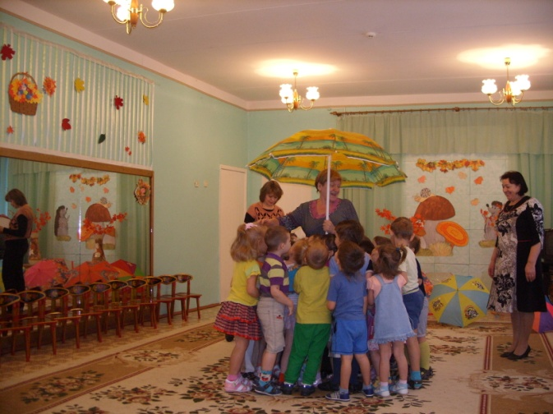
Появляются Сапожки.
Сапожки: Если дождик будет лить – он не будет нас мочить,
Мы на наши ножки наденем сапожки!
Ребята, вы со мной согласны.
Зонтик (обиженно): Ну и что! Ваши ножки будут сухими, зато одежда и волосы будут мокрыми. Не оденете же вы себе сапожки на голову. Ну, и оставайтесь вы со своими сапожками!
Зонтик уходит в сторону двери.
Ведущая: Стой, Зонтик, погоди, никуда не уходи. Ребята, разве можно обижать Зонтик, у него же сегодня праздник! Зонтик, останься с нами, поиграем в игру. Пусть дети посмотрят, как хорошо, что ты у нас есть.
Игра “Солнышко и дождик”
Ведущая: Видите, ребята, если бы не было Зонтика, у нас не получилась бы игра! Даже сапожки прятались под наш Зонтик.
Зонтик (передразнивая): Сапожки, Сапожки!
Далее ведущая рассказывает, а дети выполняют движения по тексту.
Капля первая упала – кап!
И вторая прибежала – кап!
Мы на небо посмотрели – капельки “кап-кап” запели!
Вот намокли лица, мы их вытирали.
Туфли, посмотрите, мокрыми вдруг стали!
Плечами дружно поведём и все капельки стряхнём!
От дождя убежим – под Зонтом посидим!
Капли – капитошки застучали по дорожке,
Тучки собираются — дождик начинается!
Ребята, давайте споём Зонтику песню о дождике!
Исполняют “Песня о дождике”.
Зонтик: Ребята, вы знаете стихи обо мне или о моём друге Дождике?
Дети рассказывают стихи о Зонтике и о Дождике.
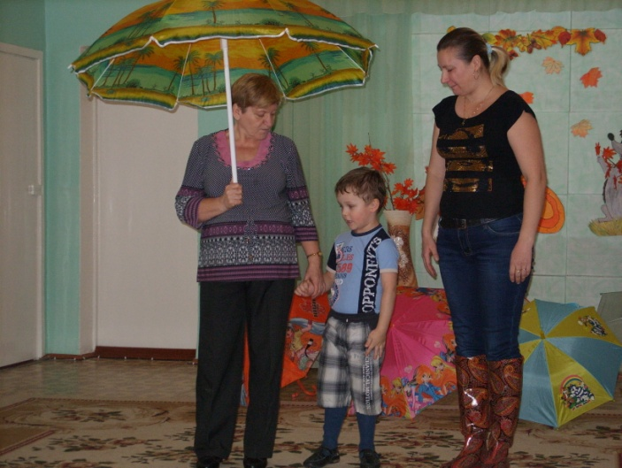
Ведущая: Ну что, Зонтик, понравились тебе стихи?
Видно дождь не переждать — всё равно пойдём гулять
Всем по зонтику я дам, и не страшен дождик вам!
Ведущая раздаёт зонтики.
Дети: Мы — весёлые ребята, дружно, весело живём,
И дождя мы не боимся, пляску весело начнём!
Танец с зонтиками
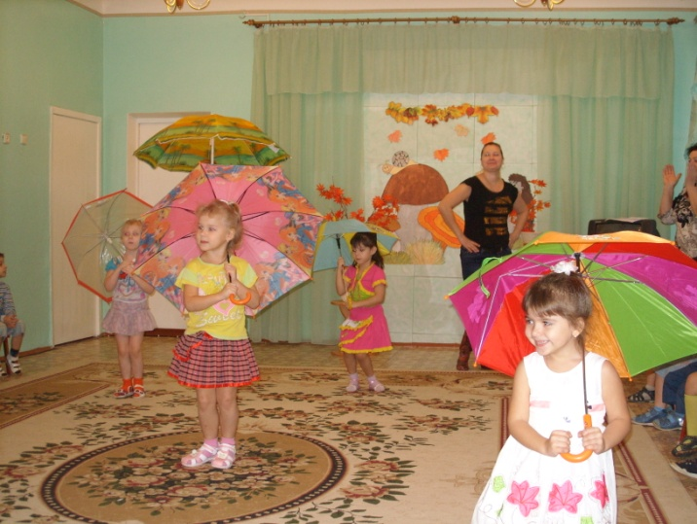
Ведущая: Дождик, дождик, лей, лей, лей,
Загони под зонт детей.
Мои детки у реки ловят рыбку из воды!
Начинается игра “Кто быстрее займёт стульчик”, стулья располагаются вокруг пляжного зонта, который держат Сапожки и Зонтик.
Дети: Дождь не лает, не кусается, на прохожих не бросается.
Почему же, кто куда, от него бегут всегда?
(Ответ детей)
Очень дождику обидно – никого вокруг не видно.
Люди дождика пугаются и зонтами прикрываются.
Скачет дождь по мостовым, в прятки зонт играет с ним!
Ведущая: Дети, вам понравилось играть с Зонтиком?
Зонтик: Спасибо вам, ребята, за хороший праздник. Я за это вам хочу сделать сюрприз – подарить… Дети, больше никогда не бойтесь дождя. Всегда берите с собой меня – и я спасу вас от любой непогоды! До свидания, друзья.

